DALLMER Ablaufgehäuse 55, Zulauf DN 50, DN 50/DN 70

Dallmer

Eigenschaften

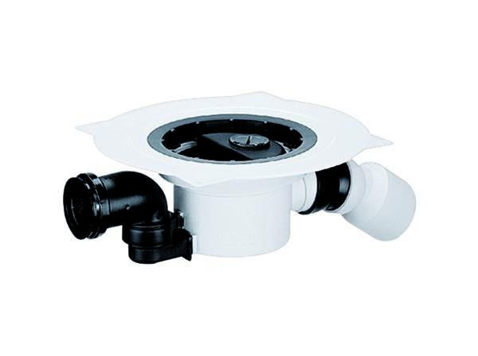

GTIN:

4001636551054

HAN:

551054

Anschluss, Abdichtung

Anschlussmanschette, Anschlussfolie

Beheizbarkeit Ablauf

ohne Begleitheizung

Produkt

Ablaufgehäuse

Werkstoff

Polypropylen (PP)

Stutzen-Ausführung

waagerecht

Nennweite DN

50,00 - 70,00